柏恩英语四年级PEP上 Unit 6练习题 B
姓名_____________ 日期_____________
一、根据答句将问句补充完整
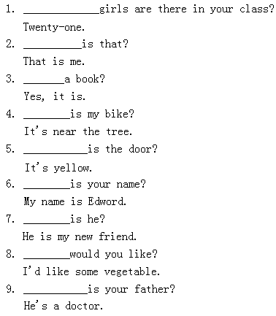
二、根据情景完成下列对话
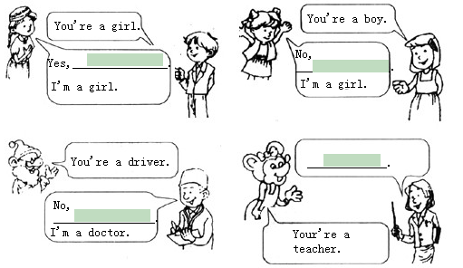
三、阅读短文判断下文对错，用T（对）和F（错）表示
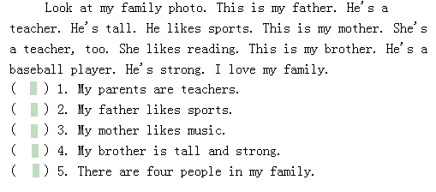
柏恩英语四年级PEP 上Recycle 2 练习题
一、翻译
Merry Christmas!_________________ living room_________
礼物___________ 圣诞老人________________ cool_______
turkey__________ potato_____________ 礼物__________
二、抄写句子
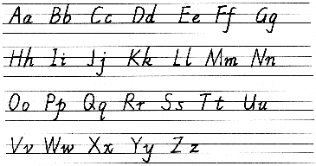
三、填入单词所缺字母，并写出相应的汉语意思
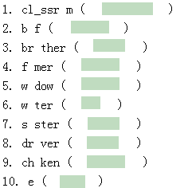
四、看图写单词
